郑州一中2012—2013学年上学期期中考试
15届 高一 地理试题
命题人：王亚琴 审核人：李越美
说明： 1、本试卷分第Ⅰ卷（选择题）和第Ⅱ卷（非选择题）满分100分，考试时间90分钟。
2、将第Ⅰ卷的答案代表字母涂在答题卡上，第Ⅱ卷的答案写在答案卷上。
第Ⅰ卷 （选择题，共60分）

一、单项选择题：（本题共40小题，每小题1.5分，共60分）
宇宙是一个有序的，有一定层次和结构的物质世界。宇宙中物质的存在形式是天体，各种天体之间相互吸引、相互绕转组成天体系统。据此完成1-2题。
1．下列属于天体的是( )
①哈雷彗星、流星体 ②月球、星云 ③航天飞机、陨石 ④恒星、待发射的航天飞机
A．①③ B．①②
C．②④ D．③④
2．下列关于天体、天体系统的叙述，正确的是( )
A．天体形态多种多样，是物质的，是孤立存在的
B．总星系即为宇宙
C．太阳系是比银河系低一级的天体系统
D．只有相邻的天体才可以构成天体系统
3．若小斌在5岁时观测到哈雷慧星，则下一次看到该彗星时，他是( )
A．75 岁 B．70 岁
C．81 岁 D．85 岁
4. 关于太阳辐射对地球的影响，叙述正确的是（ ）
①维持地表温度的主要热源 ②太阳辐射能是促进地球上的水、大气、地壳、生物活动的主要动力 ③太阳辐射能是目前人类日常生活和生产所用的能源 ④煤、石油等能源是在地质历史时期固定下的太阳辐射能
A.①②③ B.①③④
C.②③④ D.①②④
5．太阳能量来源于( )
A．氢原子核的聚变反应
B．氢原子核的裂变反应
C．氦原子核的聚变反应
D．氦原子核的裂变反应
6. 太阳大气的外部结构从里到外依次是( )
A．光球、日冕、色球 B．光球、色球、日冕
C．色球、日冕、光球 D．色球、光球、日冕
7．太阳活动的主要标志黑子和耀斑分别出现在( )
A．光球层和色球层 B．色球层和日冕层
C．光球层和日冕层 D．日珥和太阳风
8．太阳活动对地球造成的影响是( )
A．诱发地震和潮汐现象 B．产生“磁暴”和“极光”
C．为地球提供能量 D．干扰电离层和无线电长波通讯
僧一行在编制《大衍历》时发现，“日南至，其行最急，急而渐损，至春分及中而后迟。迨日北至，其行最舒，而渐益之，以至秋分又及中而后益急”。据此回答9-10题。
9．僧一行发现的实际上是（ ）
A．昼夜长短的变化 B．地球公转速度的变化
C．正午太阳高度的变化 D．地球自转速度的变化
10．下列地理现象与僧一行的发现有因果联系的是（ ）
A．地表水平运动物体运动方向的偏转 B．太阳直射点的南北移动
C．北半球夏半年长于冬半年 D．南极地区比北极地区更寒冷
读右图,回答11-12题
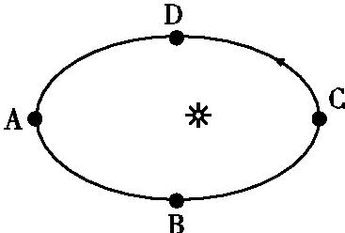
11.地球位于A点时,根据图中昼夜状况(阴影部分表示黑夜)判断,甲、乙、丙、丁四地中地球自转线速度最大的是( )
A.甲 B.乙
C.丙 D.丁
12.地球绕日公转的过程中( )
A.靠近A点时,角速度较大,线速度较小
B.从A点到C点,太阳直射点位于北半球并向北
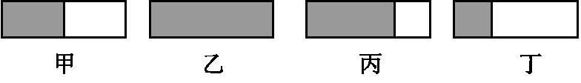
移动
C.地轴与公转轨道的夹角为23°26′
D.黄赤交角的存在产生了四季更替现象
13．当西半球全部为白天时，下列叙述正确的是（ ）
A．南极圈以内有极夜现象
B．晨昏线与极圈相切
C．晨昏线与经线的夹角为23°26′
D．全球各地昼夜等长
14．图中能正确表示地球自转方向的是( )

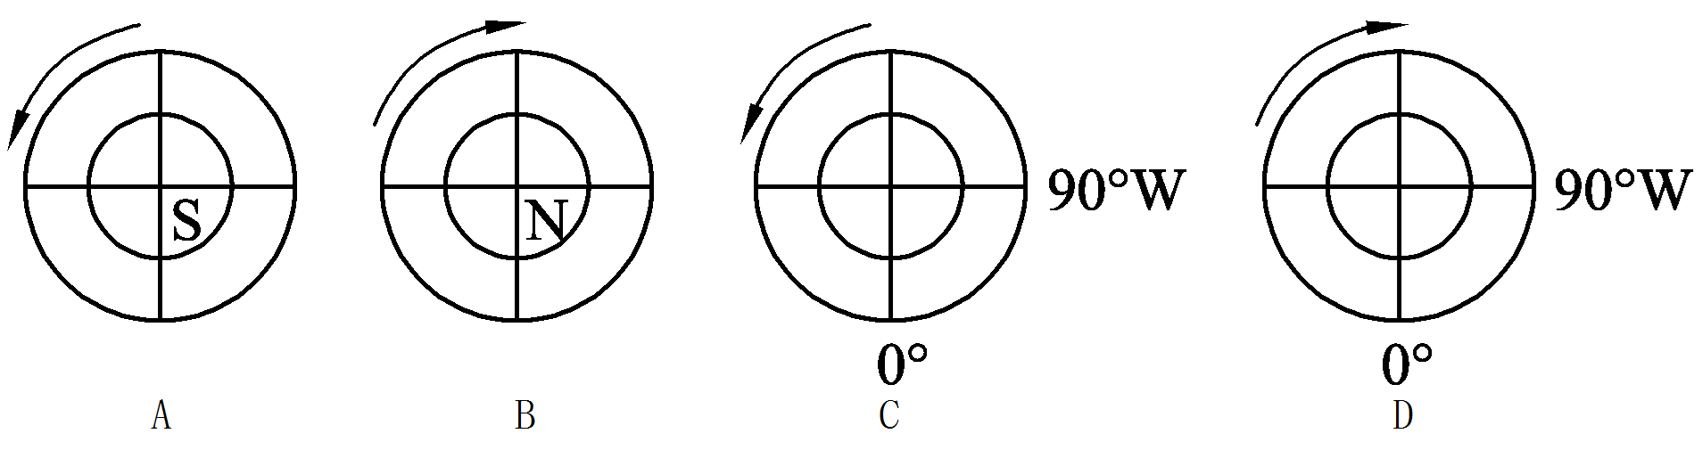

15．关于地方时的说法，正确的是（ ）
A．同一条纬线上的地方时相同
B．同一条经线上的地方时相同
C．东边的地点地方时晚于西边的地点
D．地方时每相差1小时经度相差4度
16．下列属于地球自转产生的地理现象的是( )
A．地球上有昼夜之分
B．四季更替
C．两极地区有极昼、极夜现象
D．当我国东部乌苏里江洒满阳光时，位于西部的帕米尔高原还是满天星斗
17．下图正确表示北半球水平运动物体偏向的是( )
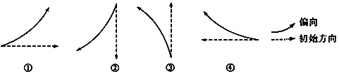
A．①② B．②③ C．②④ D．③④
2008年北京夏季奥运会开幕式于北京时间8月8日晚上8时正式开始，回答18题。
18．远在伦敦的中国留学生想通过电视现场直播完整观看本次开幕式的盛况，他们应于当地时间何时开始收看 ( )
A．8月8日12时 B．8月8日13时
C．8月8日14时 D．8月8日15时
19．某地水平运动物体的运动方向向左偏，一年中只有一次太阳直射，则该地位于( )
A．赤道 B. 23.5ºN
C. 10ºS D. 23.5ºS
20.北京和上海两地的自转线速度和角速度相比较，正确的是( )
A．两地的角速度和线速度都相同
B．两地的角速度和线速度都不相同
C．两地的角速度相同，线速度上海大于北京
D．两地的线速度相同，角速度上海小于北京
读右图回答21-22题。
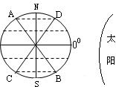
21．当晨昏线处在CD位置时，下列说法正确的是( )
A．南回归线上昼夜平分
B．北半球各地昼长达最大值
C．南半球各地正午太阳高度达最大值
D．北极圈以内出现极夜现象
22．当晨昏线从CD→AB之间的位置移动时，下列说法正确的是( )
A．太阳直射点逐渐向南移动
B．北半球各地夜渐短昼渐长
C．地球公转速度逐渐变快
D．北回归线以北地区正午太阳高度逐渐减小
23．某地以东为东半球以西为西半球，当地有太阳直射现象，以北无直射现象，则此点的经纬度是( )
A．23°26′S， 160° E B．23°26′N， 160° E
C．23°26′S， 20°W D．23°26′N， 20° W
24．下图表示夏至日四个不同纬度地区的昼夜长短情况（图中阴影部分表示黑夜），四地从南到北的正确排序是( )
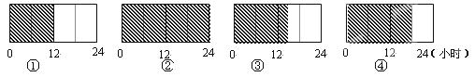
[.

A．②④③① B．①②③④
C．③①②④ D．④③②①
25.某天文台于3月21日20时用天文望远镜观测到某恒星，若望远镜不作任何变动，则3月22日再次观测到该恒星的时间是( )
A. 19时3分56秒 B. 19时56分4秒
C. 20时 D. 20时3分56秒
26.下列四幅图中，正确表示北半球夏至日的是（ ）
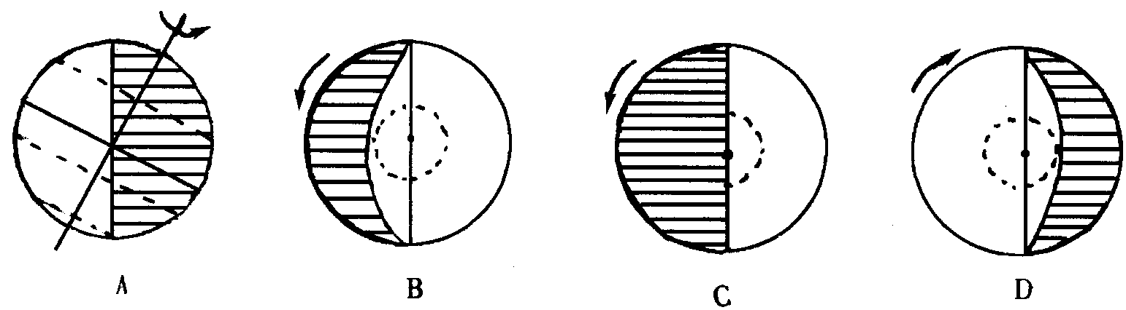
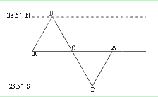
右图为太阳直射点周年变化示意图，回答27-29题。
27．当太阳直射点位于B点这一天,则( )
A．亚洲大部分地区为冬半年
B．北回归线以北地区正午太阳高度达一年最大值
C．太阳黑子数目最多
D．晨昏线与经线重合
28．当太阳直射点位于C点这一天,则( )
A．南极圈出现极昼
B．北极圈出现极昼
C．南半球中高纬度昼长夜短
D．北京、伦敦、莫斯科、圣保罗昼夜平分
29．当太阳直射点位于D点这一天,则( )
A．地球公转速度越来越快 B．地球公转速度最快
C．地球自转速度越来越快 D．北半球纬度越高，昼越长
30．假如黄赤交角为15°，则 ( )
A．热带范围扩大 B．温带范围不变
C．北极圈纬度为75°N D．南回归线南移
北京时间2009年9月2日15时55分在印度尼西亚爪哇岛发生7.3级地震，震源深度60千米，此次强震的震中在西爪哇省打横地区西南方142千米处的海域。据此回答31-33题。
31．此次地震发生后，地震波横波(S波)和纵波(P波)的传播速度在向上经过莫霍界面时发生的显著变化是( )
A．S波、P波的波速都明显增加
B．S波完全消失，P波的波速突然下降
C．S波、P波的波速都明显下降
D．P波完全消失，S波的波速突然下降
32．此次地震的震源位于( )
A．地核 B．上地幔
C．下地幔 D．地壳
33．地震发生时，爪哇岛的居民的感觉是( )
A．左右摇晃
B．先左右摇晃后上下颠簸
C．上下颠簸
D．先上下颠簸后左右摇晃
34．撒哈拉大沙漠地区气温日较差较大的原因是（ ）
A．沙漠地区太阳辐射热量少
B．沙漠地区水汽少，大气对太阳辐射的削弱和保温作用差
C．沙漠地区人类活动少
D．沙漠地区的风沙大
读下图，分析回答35-37题。
35．如果下图为热力环流侧视图，则以下说法正确的是（ ）
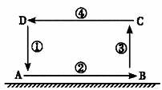

A．引起热力环流的原因是地面冷热不均
B．温度排序为A>B>C>D
C．热力环流是大气运动最复杂的形式
D．气压排序为D>A>B>C
36．如果此图是城市热岛环流侧视图，则在②处进行植树造林，对城市空气起到的作用是（ ）
A．增温和增湿 B．净化和增温
C．净化和增湿 D．减湿和减温
37．如果此图表示的是山谷风示意图，那么上升气流③表示的可能是（ ）
①白天的谷地 ②白天的山坡 ③夜晚的谷地 ④夜晚的山坡
A．①② B．②③
C．③④ D．①④
38、下图为北半球某地气压状况图，正确表示风向的是( )
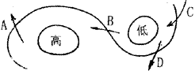

39、关于气压、高度、气温三者关系的叙述，正确的是( )
A．气压随高度的升高而增大
B．在同一高度上，气温高则气压高
C．在同一高度上，气温高则气压低
D．空气总是由气压低的地方流向气压高的地方
40、大气运动的根本原因是( )
A．不同纬度间的温度差异
B．海陆之间的热力差异
C．同一水平面上气压差异
D．地球自转引起的偏向力

二、综合分析题（本题共4小题，共40分）
41.读太阳系的局部示意图，读图回答下列问题：（11分）

（1）写出图中数码代表的行星名称：
① ；② ；③ ；④ ；⑤ 。
（2）在图中用箭头标出②行星绕日公转的的方向。
（3）图中有生命存在的星球是 （填数码），试分析该星球存在生命的主要原因。

42．读光照图，回答下列问题：（11分）

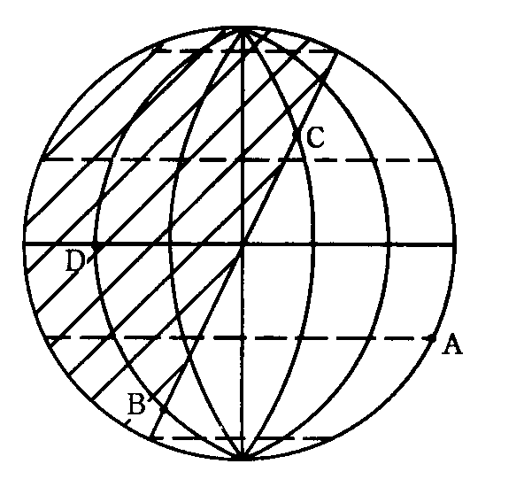

（1）此图所示为北半球 节气，太阳直射点位于 线。
（2）此时，有极昼现象的地区是 。
（3）此时，D点地方时为 时，和D点地方时相同的是 点。（填字母）
（4）若A点的经度为90°E，则此时北京时间为 时。
（5）ABCD四地中昼最长的是 ，夜最长的是 ，昼夜等长的是 。
（6）此时,C点的昼长为 小时,日落时刻为 时。

43．读“我国东部沿海某地由热力因素形成的高空等压面示意图”， 回答下列问题：（9分）
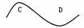

（1）高空C比D的气压__________（高或低），地面A比B的气压__________（高或低）。
（2）A比B的温度___________（高或低）。
（3）在图中画出近地面等压面,并用箭头画出此热力环流的流动方向.
（4）如果A地是海洋，B地是陆地，则此时应该是__________（白天或夜晚），此时A地与B地间吹__________风。（填风向）
（5）此时高空C与D之间吹__________风。（填风向）

44、读“某地实际大气中的风向图”，回答下列问题：（9分）

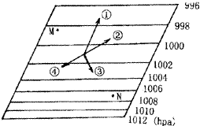

⑴图中箭头表示的含义是：①____________________；③___________________；④______________。
⑵①与等压线的关系是_______。
⑶若无④，只受①、③影响，则②与等压线的关系是_______。此时，①与③的关系是________________________________。
⑷实际大气中，②与等压线的关系是_______。此图表示的地区在_________（南或北）半球，理由是_________________________________________。

郑州一中2012-2013学年上期中考
15届 高一 地理答案
- 选择题（共40题，每题1.5分，共60分）
题号 | 1 | 2 | 3 | 4 | 5 | 6 | 7 | 8 | 9 | 10 | 11 | 12 | 13 | 14 | 15
答案 | B | C | C | B | A | B | A | B | B | C | A | D | D | D | B
题号 | 16 | 17 | 18 | 19 | 20 | 21 | 22 | 23 | 24 | 25 | 26 | 27 | 28 | 29 | 30
答案 | D | C | A | D | C | D | B | D | A | B | B | B | D | A | C
题号 | 31 | 32 | 33 | 34 | 35 | 36 | 37 | 38 | 39 | 40
答案 | C | B | D | B | A | C | B | A | C | A
- 综合分析题（共40分）
41．（共11分）（1）地球 火星 木星 土星 金星 （5分）

（2）在图中用箭头逆时针方向标出（1分）
（3）① 地球位于太阳系; 地球具有适宜的温度条件; 地球具有适合生物生存的大气条件; 地球上有液态水. （5分）

42．（共11分，每空1分）（1） 冬至, 南回归线
（2）南回归线及其以南地区
（3）2, B
（4） 14 （5） B , C , D （6） 8, 16
43．（共9分）（1）高 低（2分） （2）高（1分）
（3）近地面等压面弯曲方向和高空相反（1分） 气流的流动方向为顺时针（2分）
（4）夜晚 西北（2分） （5）南（1分）
44．(共9分) （1）水平气压梯度力 地转偏向力 摩擦力
（2）垂直于等压线
（3）平行于等压线 大小相等,方向相反
（4）与等压线相交 北半球 沿地表水平运动的物体向右偏转

